Kérjük a tisztelt kollégákat, hogy a dolgozatokat az egységes értékelés érdekében szigorúan az alábbi útmutató szerint pontozzák, a megadott részpontszámokat ne bontsák tovább! Vagyis ha egy részmegoldásra pl. 3 pontot javasolunk, akkor arra vagy 0, vagy 3 pont adható. (Természetesen az útmutatótól eltérő megoldások is lehetnek jók.) Több olyan feladat is van, ahol nem kérünk pontos egyezést. Itt a pont akkor adható meg, ha a megoldás nem tér el nagyon a mintától.
Összpontszám: 100 pont Beküldési határ: 40 pont
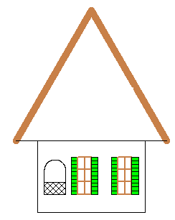
ház 150 120
Postázási határidő: 2013. március 11.
1. feladat: Ház (20 pont)
A világ különböző tájain, illetve a különböző történelmi korokban más és más típusú házakat építettek maguknak az emberek. Készítsd el a következő házat: ház :szélesség :magasság, ahol a :szélesség és :magasság a földszint szélességét és magasságát adja! (Egy négyzet átlójának a hossza, az oldal gyök 2 –szerese. A toll vastagságát a tollvastagság! paranccsal állíthatod be! A kitöltés mintáját a töltőminta! parancs állítja!)
Értékelés:
A. Van tető; van a háznak oldala 1+1 pont
B. A tető szélesebb, mint a ház 1 pont
C. A tető szélei vastagabbak; színesek 1+1 pont
D. Van 2 ablak; 6 osztatú; jó helyen 2+2+1 pont
E. Az ablakok zsalusak; a zsalu vízszintesen csíkozott; színes 1+1+1 pont
F. Van oldalt egy ablak; félköríves; alja rácsos jó helyen 1+2+2+1 pont
G. A ház a rajz szerint arányos 1 pont
2. feladat: Ívek (17 pont)
Az alábbi három ábrához (ábra1 :n :h, ábra2 :n :h, ábra3 :n :h) szükség van koordináta-tengelyekre, melyeken :n darab :h hosszúságú egység szerepel. A beosztásokat az ábrának megfelelően kötjük össze. A második ábra az elsőből 2, a harmadik pedig 4 darabot tartalmaz. Készítsd el a három ábrarajzoló eljárást!
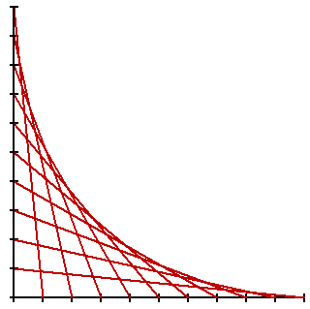 | 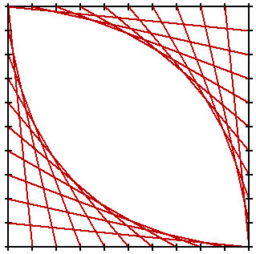 | 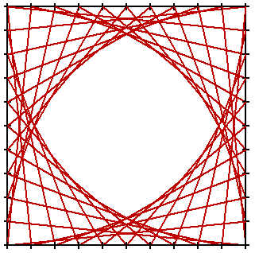
ábra1 10 30 | ábra2 10 30 | ábra3 10 30
Értékelés:
A. ábra1-nek van 2 tengelye; jó beosztásokkal 1+2 pont
B. Vannak összekötő szakaszok; jó beosztásokat kötnek össze; mindet; piros színűek 1+2+2+1 pont
C. Van valamilyen ábra2; két ábra1-ből áll; jól illeszkedve 1+1+2 pont
D. Van valamilyen ábra3; négy ábra1-ből áll; jól illeszkedve 1+1+2 pont
3. feladat: Mozaik (26 pont)
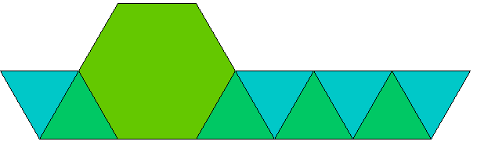
Egy mozaik kétféle elemből épül fel. A hatszögek egy-, a háromszögek kétféle zöldeskék árnyalatúak. Készítsd el a háromféle sort rajzoló eljárást (sor1 :m :h, sor2 :m :h, sor3 :m :h)! Sorok alkalmas egymás mellé helyezésével készíts mozaikot (mozaik :n :m :h) , ahol :n a sorok száma!
 |  | 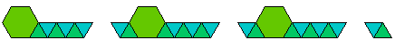
sor1 3 40 | sor2 3 40 | sor3 3 40
 | 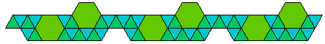 | 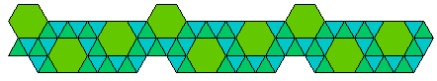
mozaik 1 3 40 | mozaik 2 3 40 | mozaik 3 3 40
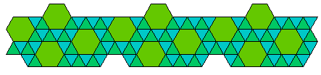 | 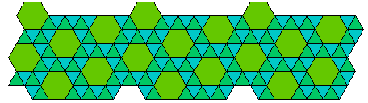 | 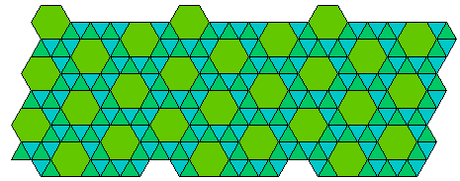
mozaik 4 3 40 | mozaik 6 3 40 | mozaik 9 3 40
Értékelés:
A. Van valamilyen sor1; 2 jó háromszöggel kezdődik; utána jó hatszög; utána jó 4 háromszög; utána üres hely; háromféle zöldeskék 1+2+2+2+1+1 pont
B. Van valamilyen sor2; sor1-hez képest jól átrendezve 1+3 pont
C. Van valamilyen sor3; sor1-hez képest jól átrendezve 1+3 pont
D. mozaik 1 sorral jó (megegyezik sor1-gyel), 2 sorral jó; 3 soral jó; 4 sorral jó; 5 sorral jó; 10 sorral jó 1+1+1+2+2+2 pont
4. feladat: Levy-féle C görbe (12 pont)
Ez a rekurzív görbe az ábrának megfelelően növekszik. Készítsd el a :n-edik C-görbét rajzoló eljárást (Cgörbe :n :h), ahol :h az első lépésbeli hossz!
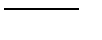 | 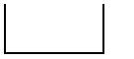 | 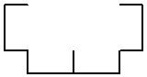
Cgörbe 1 100 | Cgörbe 2 100 | Cgörbe 3 100
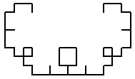 | 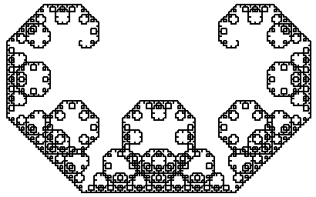
Cgörbe 4 100 | Cgörbe 7 200
Értékelés:
A. Cgörbe 1 jó; Cgörbe 2 jó; Cgörbe 3 jó; Cgörbe 4 jó 1+1+2+2 pont
B. Cgörbe 7 jó; hosszal paraméterezhető 3+3 pont
Elérhető összpontszám: 75 pont +25 pont az 1. fordulóból

